Список определений к тесту MA-Т-13 по теме
«Криволинейные интегралы»

Понятие.
Множество 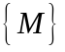 всех точек , координаты и которых определяются уравнениями 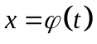, 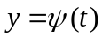 при из 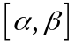, называется простой плоской кривой , если различным значениям параметра из отвечают разные точки из множества .

Понятие.
Пространственная кривая -это кривая, точки которой не лежат в одной плоскости.

Понятие.
Замкнутая плоская кривая - это линия, которую можно изобразить на листе бумаги, не отрывая от него карандаша.
Понятие.
Если множество 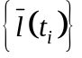 ограничено сверху (снизу ограничено нулем), то кривую называют спрямляемой.

Понятие.
Кривую С будем называть гладкой кривой, если среди ее параметрических уравнений найдется такое, в котором функции и 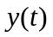непрерывно дифференцируемы на отрезке, а их производные отличны от нуля на этом отрезке.

Понятие.
Кривая, представленная как сумма конечного числа гладких кривых, называется кусочно-гладкой.

Понятие.
Кривая называется параметризуемой кривой, если каждой ее точке поставлено в соответствие определенное значение некоторого параметра , пробегающего какой-то отрезок 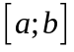.

Понятие.
Кривая с заданным направлением обхода называется ориентированной кривой. Для замкнутой кривой, лежащей в плоскости , положительным направлением обхода называется такое направление, при котором область, ограниченная этой кривой, остается слева.
Если же она остается справа, то такое направление называется отрицательным направлением обхода.

Понятие.
Длина дуги кривой — точная верхняя граница S для множества периметров  всевозможных вписанных в кривую ломаных 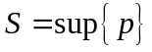.
Понятие.
Пусть линия задана в параметрическом виде, 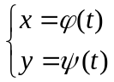
где 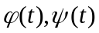 непрерывно дифференцируемые на отрезке [t₁, t₂] функции.
При стремлении отрезка ломаной к нулю можно считать, что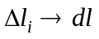, то есть является дифференциалом дуги. Аналогично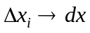 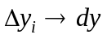, соответствующие дифференциалы.
Тогда можно записать:
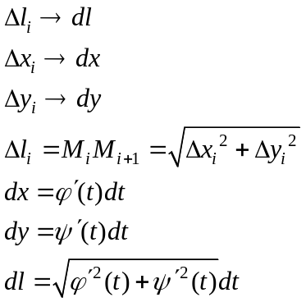
Эта формула для вычисления дифференциала дуги.

Понятие.
Множество 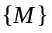 точек пространства 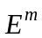 называется связным, если две любые точки этого множества можно соединить непрерывной кривой, все точки которой принадлежат этому множеству.

Понятие.
Областью называется открытое линейно связное множество

Понятие.
Простой областью называется область, у которой: каждая прямая, параллельная любой координатной оси, либо пересекает ее границу не более чем в двух точках, либо имеет на этой границе целый отрезок.

Понятие.
Область  называется односвязной, если она удовлетворяет следующему условию: каков бы ни был замкнутый контур , лежащий внутри этой области, ограниченная этим контуром (конечная) часть плоскости целиком лежит в . Иными словами, односвязность области означает отсутствие в ней дырок.

Понятие.
Если область не односвязна, то она называется неодносвязной областью или многосвязной.

Понятие 1.
Рассмотрим на плоскости хОу некоторую спрямляемую кривую L, не имеющую точек самопересечения и участков самоналегания.
Предположим, что эта кривая определяется параметрическими уравнениями
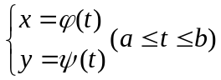
И сначала будем считать ее незамкнутой и ограниченной точками 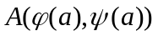 и 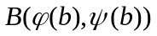.
Пусть на L =AB определена f (x,y), являющаяся непрерывной. Разобьем сегмент  при помощи точек 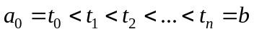 на частичных сегментов 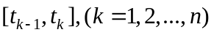. При этом кривая L распадется на частичных дуг 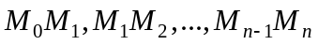, где точки 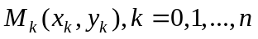 имеют координаты 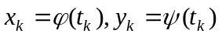. Выберем на каждой частичной дуге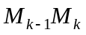 произвольную точку 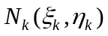, координаты которой отвечают некоторому принадлежащему сегменту 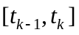 значению 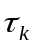 параметра , так что 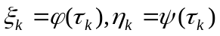. Обозначим символом 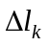 длину -ой частичной дуги .
Составим интегральную сумму 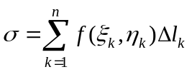 по кривой L, которую назовем интегральной суммой по длине дуги

Понятие 2.
Рассмотрим на плоскости хОу некоторую спрямляемую кривую L, не имеющую точек самопересечения и участков самоналегания.
Предположим, что эта кривая определяется параметрическими уравнениями
И сначала будем считать ее незамкнутой и ограниченной точками и .
Пусть на L =AB определена f (x,y), являющаяся непрерывной. Разобьем сегмент при помощи точек на частичных сегментов . При этом кривая L распадется на частичных дуг , где точки имеют координаты . Выберем на каждой частичной дуге произвольную точку , координаты которой отвечают некоторому принадлежащему сегменту значению параметра , так что . Обозначим символом длину -ой частичной дуги .
Составим интегральную сумму 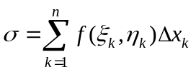, которую назовем интегральной суммой по координатам.

Понятие 3.
Если существует предел интегральной суммы 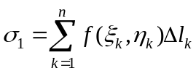 при 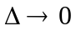, то этот предел называется криволинейным интегралом первого рода от функции  по кривой и обозначается одним из символов: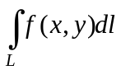 или 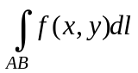.
Понятие 4.
Если существует предел интегральной суммы 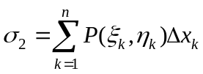 (соответственно 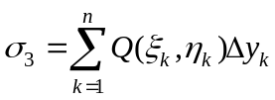) при , то этот предел называется криволинейным интегралом второго рода от функции 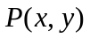(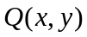) по кривой 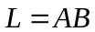 и обозначается символом: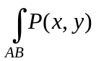(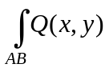).

Понятие 5.
Сумму 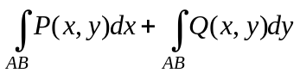 принято называть общим криволинейным интегралом второго рода и обозначать символом: 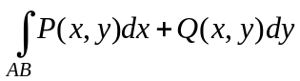.

Понятие 6.
Интеграл называется независимым от пути интегрирования, когда его значение не зависит от пути обхода кривой.
Из двух возможных направлений обхода замкнутого контура кривой, назовем положительным то направление обхода, при котором область, лежащая внутри этого контура, остается по левую сторону по отношению к точке, совершающей обход.

Понятие 7.
Будем говорить, что в области D задано скалярное поле, если в каждой точке этой области сопоставлено по некоторому закону определенное число 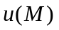.

Понятие 8.
Будем говорить, что в области D задано векторное поле, если в каждой точке этой области сопоставлено по некоторому закону определенный вектор 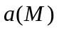.

Понятие 9.
Потенциальное поле - векторное поле, которое можно представить как градиент некоторой скалярной функции координат.

